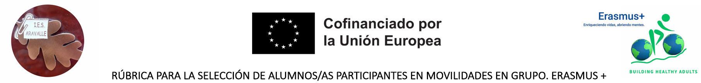

INTERCAMBIO CON PLEYBEN (FRANCIA) – PROGRAMA ERASMUS+

Estimados alumnos de 3º Y 4º ESO.
Desde el IES Aravalle nos complace anunciar que este curso vamos a llevar a cabo un intercambio escolar con Pleyben (Francia), dentro del programa Erasmus+, en las siguientes fechas:
- Visita de los alumnos franceses a El Barco de Ávila: estimamos que la segunda o tercera semana de diciembre de 2025.
- Viaje de nuestros alumnos a Pleyben: estimamos que en marzo o en abril de 2026
- Plazas disponibles:
- 20 alumnos de 3º y 4º ESO para una semana de movilidad
- 4 alumnos de 3º y 4º ESO para una movilidad de 40 días
- Selección: en caso de que haya más solicitudes que plazas, se realizará un proceso de selección.
────────────────────────────────────────────────────────────

Inscripción (hasta el 3 de octubre) – entregar a Judith Cascón Vicente (profesora de francés) – si se envía algún vídeo, antes del 3 de octubre a judith.casvic@educa.jcyl.es

Nombre y apellidos: ________________________________________________
Estoy interesado/a en participar en el intercambio con Pleyben (Francia).

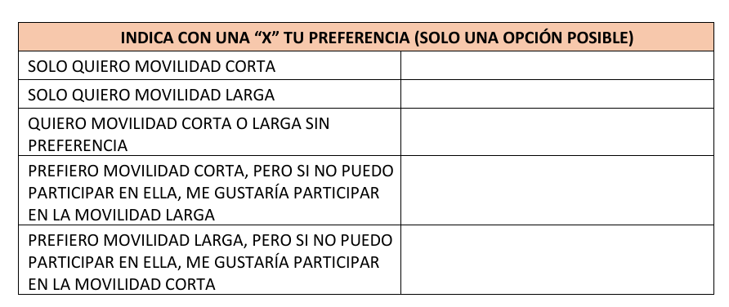

En_________________________________________________ a ____________ de __________________ de 2025

Firma del alumno/a: ____________________ Firma del padre/madre/tutor/a: ____________________

